

**"Ішкі су көлігі саласында мемлекеттік көрсетілетін қызмет регламентін бекіту туралы" Шығыс Қазақстан облысы әкімдігінің 2015 жылғы 2 қарашадағы № 286 қаулысына өзгерістер енгізу туралы**

***Күшін жойған***

Шығыс Қазақстан облысы әкімдігінің 2018 жылғы 8 қарашадағы № 321 қаулысы. Шығыс Қазақстан облысының Әділет департаментінде 2018 жылғы 16 қарашада № 5692 болып тіркелді. Күші жойылды - Шығыс Қазақстан облысы әкімдігінің 2020 жылғы 16 сәуірдегі № 132 қаулысымен

      Ескерту. Күші жойылды - Шығыс Қазақстан облысы әкімдігінің 16.04.2020 № 132 қаулысымен (алғашқы ресми жарияланған күнінен кейін күнтізбелік он күн өткен соң қолданысқа енгізіледі).  
      РҚАО-ның ескертпесі.  
      Құжаттың мәтінінде түпнұсқаның пунктуациясы мен орфографиясы сақталған.

      "Қазақстан Республикасындағы жергілікті мемлекеттік басқару және өзін-өзі басқару туралы" Қазақстан Республикасының 2001 жылғы 23 қаңтардағы Заңының 27-бабының 2-тармағына, "Мемлекеттік көрсетілетін қызметтер туралы" Қазақстан Республикасының 2013 жылғы 15 сәуірдегі Заңының 16-бабына, "Ішкі су көлігі саласында мемлекеттік көрсетілетін қызметтер стандарттарын бекіту туралы" Қазақстан Республикасы Инвестициялар және даму министрінің 2015 жылғы 30 сәуірдегі № 556 бұйрығына өзгерістер енгізу туралы" Қазақстан Республикасы Инвестициялар және даму министрінің 2018 жылғы 2 наурыздағы № 157 (Нормативтік құқықтық актілерді мемлекеттік тіркеу тізілімінде 16708 нөмірімен тіркелген) бұйрығына сәйкес Шығыс Қазақстан облысының әкімдігі ҚАУЛЫ ЕТЕДІ:

      1. "Ішкі су көлігі саласында мемлекеттік көрсетілетін қызмет регламентін бекіту туралы" Шығыс Қазақстан облысы әкімдігінің 2015 жылғы 2 қарашадағы № 286 (Нормативтік құқықтық актілерді мемлекеттік тіркеу тізілімінде 4250 нөмірімен тіркелген, 2015 жылғы 26 қыркүйектегі "Дидар", 2015 жылғы 25 қыркүйектегі "Рудный Алтай" газеттерінде жарияланған) қаулысына мынадай өзгерістер енгізілсін:

      аталған қаулымен бекітілген "Өздігінен жүретін шағын көлемді кемелерді жүргізу құқығына куәліктер беру" мемлекеттік көрсетілетін қызмет регламентінде:

      4-тармақ мынадай редакцияда жазылсын:

      "4. Мемлекеттiк қызмет көрсету бойынша рәсiмдi (іс-қимылды) бастауға көрсетілетін қызметті алушының (не уәкілетті өкілі: өкілеттігін куәландыратын құжат бойынша заңды тұлға; нотариат куәландырған сенімхат бойынша жеке тұлға) Қазақстан Республикасы Инвестициялар және даму министрінің 2015 жылғы 30 сәуірдегі № 556 бұйрығымен бекітілген "Өздігінен жүретін шағын көлемді кемелерді жүргізу құқығына куәліктер беру" мемлекеттік көрсетілетін қызмет стандартының (бұдан әрі – Стандарт) 1, 2 қосымшаларына сәйкес үлгілерде өтiнiшi не көрсетілетін қызметті алушының электрондық цифрлық қолтаңбасымен (бұдан әрі – ЭЦҚ) немесе көрсетілетін қызметті алушының ұялы байланыс операторы берген абоненттік нөмірі тіркелген және порталдың есепке алу жазбасына қосылған жағдайда бір реттік парольмен куәландырылған электрондық құжат нысанында порталда электрондық сұрау салуының болуы негiздеме болып табылады.";

      11-тармақ мынадай редакцияда жазылсын:

      "11. Портал арқылы мемлекеттік қызмет көрсету кезінде жүгіну және көрсетілетін қызметті беруші мен көрсетілетін қызметті алушы рәсімдерінің (іс-қимылдарының) реттілік тәртібі осы Регламенттің 1 қосымшасына сәйкес мемлекеттік қызмет көрсетуге қатысатын ақпараттық жүйелердің функционалдық өзара іс-қимыл диаграмасында көрсетілген:

      көрсетілетін қызметті алушы порталда тіркеуді көрсетілетін қызметті алушының компьютерінің интернет-браузерінде сақталатын өзінің ЭЦҚ тіркеу куәлігінемесе ұялы байланыс операторы берген абоненттік нөмірі тіркелген және порталдың есепке алу жазбасына қосылған жағдайда бір реттік парольдің көмегімен жүзеге асырады (порталда тіркелмеген көрсетілетін қызметті алушылар үшін жүзеге асырылады):

      1-процесс – көрсетілетін қызметті алушының көрсетілетін қызметті алу үшін порталда ЖСН мен парольді енгізуі (авторландыру процесі);

      1-шарт – тіркелген көрсетілетін қызметті алушы туралы деректердің түпнұсқалығын ЖСН және пароль арқылы порталда тексеру;

      2-процесс – көрсетілетін қызметті алушының деректерінде бұзушылықтардың болуына байланысты порталдың авторландырудан бас тарту туралы хабарлама қалыптастыруы;

      3-процесс – көрсетілетін қызметті алушының осы регламентте көрсетілген қызметтi таңдауы, қызмет көрсету үшін электрондық сұрау салу нысанын экранға шығаруы және көрсетілетін қызметті алушының нысанды оның құрылымдық және форматтық талаптарын ескере отырып толтыруы (деректерді енгізуі), электрондық сұрау салу нысанына Стандарттың 9-тармағында көрсетілген қажетті құжаттардың көшірмелерін электрондық түрде тіркеуі, сондай-ақ көрсетілетін қызметті алушының электрондық сұрау салуды куәландыру (қол қою) үшін ЭЦҚ немесе ұялы байланыс операторы берген абоненттік нөмірі тіркелген және порталдың есепке алу жазбасына қосылған жағдайда бір реттік парольмен тіркеу куәлігін таңдауы;

      2-шарт – порталда ЭЦҚ тіркеу куәлігінің немесе ұялы байланыс операторы берген абоненттік нөмірі тіркелген және порталдың есепке алу жазбасына қосылған жағдайда бір реттік парольдің қолданылу мерзімін және кері қайтарылған (күші жойылған) тіркеу куәліктерінің тізімінде болмауын, сондай-ақ, сәйкестендіру деректерінің (электрондық сұратуда көрсетілген ЖСН мен ЭЦҚ тіркеу куәлігінде немесе ұялы байланыс операторы берген абоненттік нөмірі тіркелген және порталдың есепке алу жазбасына қосылған жағдайда бір реттік парольмен көрсетілген ЖСН арасындағы) сәйкестігін тексеру;

      4-процесс – көрсетілетін қызметті алушының ЭЦҚ немесе көрсетілетін қызметті алушының ұялы байланыс операторы берген абоненттік нөмірі тіркелген және порталдың есепке алу жазбасына қосылған жағдайда бір реттік парольдің түпнұсқалығы расталмауына байланысты сұратылған қызметтен бас тарту туралы хабарлама қалыптастыруы;

      5-процесс – қызмет көрсету үшін электрондық сұрау салуды көрсетілетін қызметті алушының ЭЦҚ немесе көрсетілетін қызметті алушының ұялы байланыс операторы берген абоненттік нөмірі тіркелген және порталдың есепке алу жазбасына қосылған жағдайда бір реттік пароль арқылы куәландыру және өңдеу үшін электрондық құжатты (электрондық сұрау салуды) ЭҮП арқылы АЖО-ға жолдау;

      6-процесс – электрондық құжатты көрсетілетін қызметті берушінің АЖО-сына тіркеу;

      3-шарт – көрсетілетін қызметті берушінің көрсетілетін қызметті алушының қоса берген құжаттарының Стандартта көрсетілген құжаттар тізбесіне және қызмет көрсету үшін негіздерге сәйкестігін тексеруі (өңдеуі);

      7-процесс – көрсетілетін қызметті алушының құжаттарында бұзушылықтардың болуына байланысты сұратылған қызметтен бас тарту туралы хабарлама қалыптастыру;

      8-процесс – көрсетілетін қызметті берушінің АЖО-сы қалыптастырған мемлекеттік қызмет көрсету нәтижесін алуы. Электрондық құжат көрсетілетін қызметті берушінің уәкілетті тұлғасының ЭЦҚ-сы пайдаланылып қалыптастырылады.

      Көрсетілетін қызметті беруші арқылы қадамдық іс-қимылдар мен шешімдер:

      1-процесс – қызмет көрсету үшін көрсетілетін қызметті беруші қызметкерінің көрсетілетін қызметті берушінің АЖО-сына ЖСН мен парольді енгізуі (авторландыру процесі);

      2-процесс – көрсетілетін қызметті беруші қызметкерінің осы регламентте көрсетілген қызметті таңдауы, қызмет көрсету үшін электрондық сұрау салу нысанын экранға шығаруы және көрсетілетін қызметті беруші қызметкерінің көрсетілетін қызметті алушының деректерін енгізуі;

      3-процесс – қызмет алушы деректері туралы электрондық сұрау салуды ЭҮШ арқылы ЖТ МДБ-ға жолдау;

      1-шарт – ЖТ МДБ-да көрсетілетін қызметті алушы деректерiнiң болуын тексеру;

      4-процесс – ЖТ МДБ-да көрсетілетін қызметті алушы деректерінің болмауына байланысты деректерді алу мүмкіндігінің болмауы туралы хабарлама қалыптастыру;

      5-процесс – көрсетілетін қызметті беруші қызметкерінің электрондық сұрау салу нысанының көрсетілетін қызметті алушы ұсынған құжаттардың қағаз түрінде болуы туралы бөлiгiн толтыруы, оларды электрондық сұрау салу нысанына тіркеуі және қызмет көрсетуге толтырылған электрондық сұрау салу нысанын (енгізілген деректерді) ЭЦҚ арқылы куәландыруы;

      6-процесс – электрондық құжатты көрсетілетін қызметті берушінің АЖО-сына тіркеу;

      2-шарт – көрсетілетін қызметті берушінің қоса берілген құжаттардың Стандартта көрсетілген құжаттардың тізбесіне және қызмет көрсету үшін негіздерге сәйкестігін тексеруі (өңдеуі);

      7-процесс – көрсетілетін қызметті алушының құжаттарындағы бұзушылықтардың болуына байланысты сұратып отырған қызмет көрсетуден бас тарту туралы хабарлама қалыптастыру;

      8-процесс – көрсетілетін қызметті алушының мемлекеттік қызмет көрсету нәтижесін алуы.";

      "Өздігінен жүретін шағын көлемді кемелерді жүргізу құқығына куәліктер беру" мемлекеттік көрсетілетін қызмет регламентіне 2 қосымша осы қаулыға қосымшаға сәйкес жаңа редакцияда жазылсын.

      2. Облыс әкімінің аппараты, облыстың жолаушы көлігі және автомобиль жолдары басқармасы Қазақстан Республикасының заңнамасында белгіленген тәртіппен:

      1) осы қаулының аумақтық әділет органында мемлекеттік тіркелуін;

      2) осы әкімдіктің қаулысы мемлекеттік тіркелген күннен бастап күнтізбелік он күн ішінде оның қазақ және орыс тілдеріндегі қағаз және электрондық түрдегі көшірмесінің Қазақстан Республикасы нормативтік құқықтық актілерінің эталондық бақылау банкіне ресми жариялау және енгізу үшін "Республикалық құқықтық ақпарат орталығы" шаруашылық жүргізу құқығындағы республикалық мемлекеттік кәсіпорнына жіберілуін;

      3) осы қаулы мемлекеттік тіркелгеннен кейін күнтізбелік он күн ішінде оның көшірмесінің облыс аумағында таралатын мерзімді баспа басылымдарына ресми жариялауға жіберілуін;

      4) осы қаулының ресми жарияланғаннан кейін Шығыс Қазақстан облысы әкімінің интернет-ресурсында орналастырылуын қамтамасыз етсін.

      3. Осы қаулының орындалуын бақылау облыс әкімінің құрылыс, энергетика және тұрғын үй-коммуналдық шаруашылық мәселелері жөніндегі орынбасарына жүктелсін.

      4. Осы қаулы алғашқы ресми жарияланған күнінен кейін күнтізбелік он күн өткен соң қолданысқа енгізіледі.

|  |
| --- |
| *Шығыс Қазақстан облысының* |
| *әкімі* | *Д. Ахметов* |

|  |  |
| --- | --- |
|  | Шығыс Қазақстан  облысы әкімдігінің  2018 жылғы "8" қарашадағы  № 321 қаулысына қосымша |
|  | "Өздігінен жүретін шағын  көлемді кемелерді жүргізу  құқығына куәліктер беру"  мемлекеттік көрсетілетін қызмет  регламентіне 1 қосымша |

**Портал арқылы мемлекеттік қызмет көрсетуге қатысатын ақпараттық жүйелердің функционалдық өзара іс-қимыл диаграммасы**

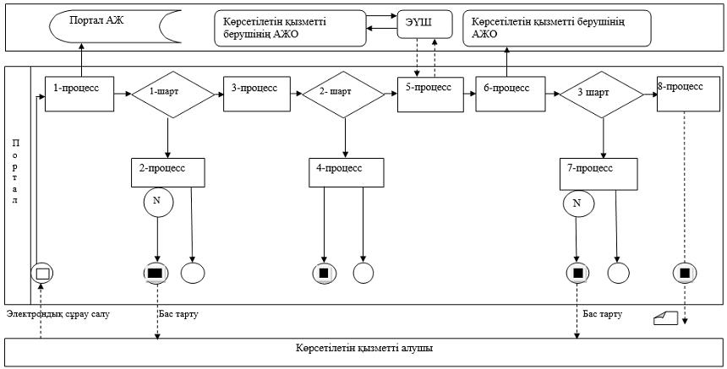

**Шартты белгілер:**

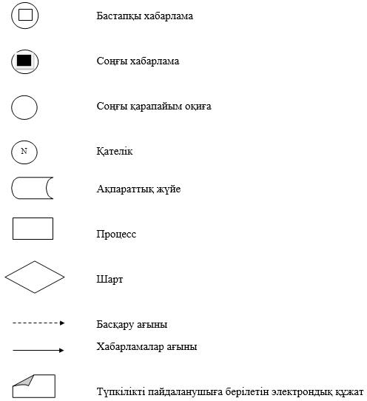

|  |  |
| --- | --- |
|  | Түпкілікті пайдаланушыға  берілетін электрондық құжат  "Өздігінен жүретін шағын  көлемді кемелерді жүргізу  құқығына куәліктер беру"  мемлекеттік көрсетілетін қызмет  регламентіне 2 қосымша |

**Мемлекеттік қызмет көрсету бизнес-процестерінің анықтамалығы:**

**1) Мемлекеттік корпорация арқылы мемлекеттік қызмет көрсету кезінде**

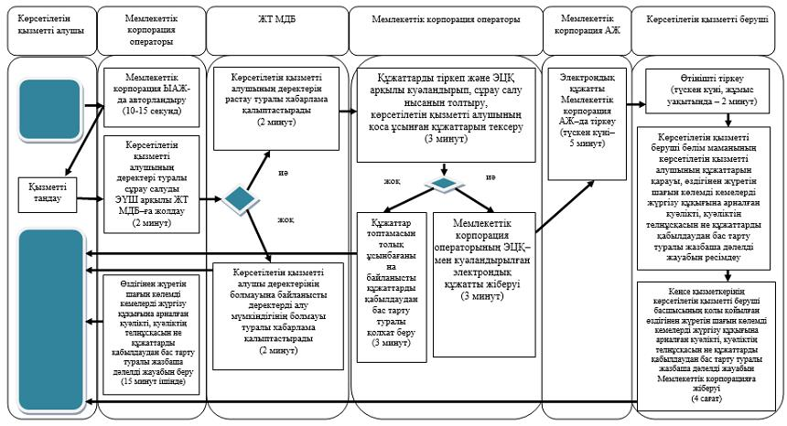

**2) портал арқылы мемлекеттік қызмет көрсету кезінде**

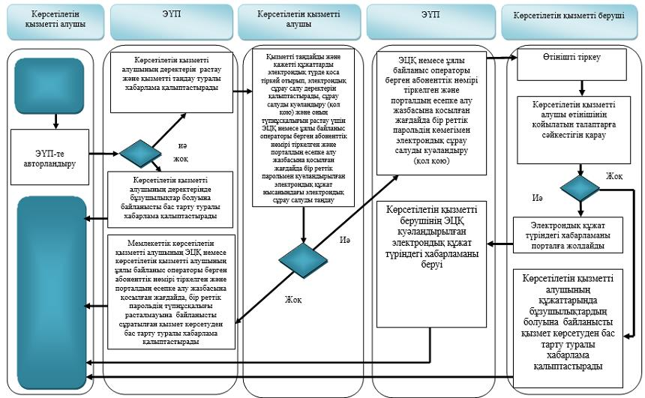

**Шартты белгілер:**

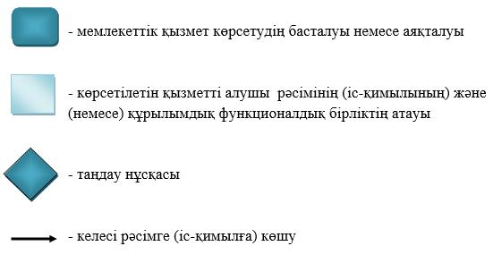

© 2012. Қазақстан Республикасы Әділет министрлігінің «Қазақстан Республикасының Заңнама және құқықтық ақпарат институты» ШЖҚ РМК